Software de Gestão de Pilotos de Automobilismo
Class: 1DD Grupo 3
ISEP — Instituto Superior de Engenharia do Porto
LETI — Licenciatura em Engenharia de Telecomunicações e Informática | 2025/26
Abstract. Este documento apresenta a análise de requisitos e a arquitetura de um sistema de gestão de pilotos de automobilismo, desenvolvido como aplicação de linha de comandos (CLI) em C++. O projeto encontra-se organizado em três iterações dentro da pasta Documentation, sendo a Iteração 01 a que contém os artefactos UML produzidos nesta fase: diagrama de domínio, casos de uso, diagramas de sequência do sistema (SSD), diagrama de classes e diagrama de pacotes. Os dados são persistidos em ficheiros binários, seguindo as restrições da unidade curricular Fundamentos de Desenvolvimento de Software (FSOFT) do ISEP.
Keywords: automobilismo, gestão de pilotos, C++, CLI, UML, análise de requisitos, PlantUML.

1 Contexto / Problema

1.1 Propósito
O presente trabalho consiste no desenvolvimento de uma aplicação de gestão de pilotos de automobilismo em C++, com interface de linha de comandos (CLI). O sistema permite registar pilotos, equipas, veículos e corridas, associar pilotos a corridas através de participações, e consultar as classificações resultantes.

1.2 Funcionalidades Principais
- Criação e listagem de pilotos, equipas, veículos e corridas.
- Registo de participações de pilotos em corridas (posição final e tempo).
- Consulta de classificações por corrida, ordenadas por posição.
- Persistência automática de todos os dados em ficheiros binários.

1.3 User Stories
- Como utilizador, quero criar um piloto, para que este possa ser registado no sistema.
- Como utilizador, quero criar uma equipa e associar-lhe pilotos e veículos, para organizar os participantes.
- Como utilizador, quero registar a participação de um piloto numa corrida, para guardar os resultados.
- Como utilizador, quero consultar a classificação de uma corrida, para saber a ordenação dos pilotos.

1.4 Requisitos Não Funcionais
Tabela 1. Requisitos Não Funcionais.
Categoria | Descrição
Usabilidade | Interface de linha de comandos.
Suportabilidade | Testes unitários sobre classes de domínio e controladores (pasta ProjectTester).
Restrições de desenho | Dados persistidos em ficheiros binários.
Restrições de implementação | Linguagem C++, sem frameworks externas, compilado com CMake.

2 Estrutura do Repositório
O repositório Git está organizado da seguinte forma. A raiz contém o ficheiro .gitignore que exclui pastas geradas pelo CLion e pelo CMake, mantendo apenas os pastas/ficheiros relevantes para o projeto.
fsoft2026_1DD_3/
│ .gitignore
│
├───Documentation
│ ├───Iteration01
│ │ class_diagram.puml
│ │ domain_model.puml
│ │ package_diagram.puml
│ │ use_cases.puml
│ │ uc1.puml
│ │ uc2.puml
│ │ uc3.puml
│ │ uc4.puml
│ │ uc5.puml
│ │ uc6.puml
│ │ uc7.puml
│ │ uc8.puml
│ │ uc9.puml
│ │ uc10.puml
│ ├───Iteration02
│ │ relatorio_gestao_pilotos_fsoft.pdf
│ └───Iteration03
│
├───Project
│ │ CMakeLists.txt
│ │ main.cpp
│ │ main.exe
└───ProjectTester
As pastas .idea e cmake-build-debug, são geradas automaticamente pelo CLion e pelo CMake e estão excluídas do repositório através do .gitignore.

3 Modelo de Domínio
O modelo de domínio (ficheiro domain_model.puml) identifica as entidades relevantes do sistema e as relações entre elas, servindo de base para o desenho das classes de implementação.
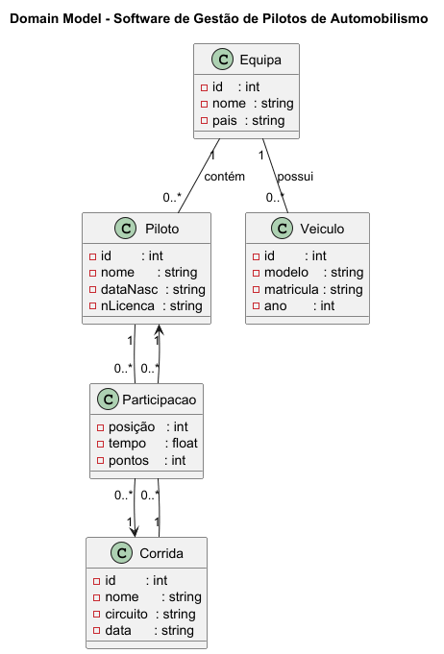
Figura 1. Modelo de Domínio.
- Uma Equipa contém zero ou mais Pilotos e zero ou mais Veículos.
- Um Piloto pode participar em zero ou mais Corridas, e uma Corrida pode ter zero ou mais Pilotos — esta relação muitos-para-muitos é resolvida pela classe associativa Participação.
- A classe Participação regista a posição final, o tempo e os pontos do piloto nessa corrida.

3.2 Glossário
Tabela 2. Glossário de termos do domínio.
Termo | Definição / Descrição
Piloto | Condutor que compete em corridas. Identificado por nome, data de nascimento e número de licença.
Equipa | Organização que agrupa pilotos e veículos. Identificada por nome e país.
Veículo | Automóvel utilizado nas provas. Identificado por modelo, matrícula e ano.
Corrida | Prova de automobilismo com nome, circuito e data.
Participação | Associação entre Piloto e Corrida, incluindo posição final, tempo e pontos obtidos.

4 Requisitos Funcionais

4.1 Diagrama de Casos de Uso (use_cases.puml)
O diagrama de casos de uso apresenta as funcionalidades disponibilizadas ao utilizador dentro do limite do sistema. Os dez casos de uso identificados são:
- UC1 — Criar Piloto
- UC2 — Listar Pilotos
- UC3 — Criar Equipa
- UC4 — Listar Equipas
- UC5 — Criar Veículo
- UC6 — Listar Veículos
- UC7 — Criar Corrida
- UC8 — Listar Corridas
- UC9 — Registar Participação (inclui: Selecionar Piloto, Selecionar Corrida)
- UC10 — Consultar Classificação (inclui: Selecionar Corrida)

4.2 Especificação: UC1 — Criar Piloto
Tabela 3. Especificação de UC1 — Criar Piloto.
Campo | Descrição
Descrição | Adicionar um piloto ao sistema.
Pré-condição | Não existem pré-condições associadas.
Pós-condição | O número de pilotos no sistema aumenta uma unidade.
Caminho básico | 1. O Utilizador introduz os dados do piloto (nome, data de nasc., licença).  2. O Utilizador confirma a operação.  3. O Sistema valida os dados.  4. O Sistema armazena o piloto.  5. O Sistema devolve sucesso.
Caminho alternativo | Dados inválidos → O Sistema devolve falha.

4.3 Especificação: UC2 — Listar Pilotos
Tabela 4. Especificação de UC2 — Listar Pilotos.
Campo | Descrição
Descrição | Mostrar todos os pilotos registados no sistema.
Pré-condição | Existem pilotos registados no sistema.
Pós-condição | A lista de pilotos é apresentada ao utilizador.
Caminho básico | 1. O Utilizador solicita a listagem de pilotos.  2. O Sistema recebe o pedido.  3. O Sistema obtém todos os pilotos registados.  4. O Sistema apresenta a lista de pilotos ao Utilizador.
Caminho alternativo | Não existem pilotos registados → O Sistema devolve uma lista vazia.

4.4 Especificação: UC3 — Criar Equipa
Tabela 5. Especificação de UC3 — Criar equipa.
Campo | Descrição
Descrição | Adicionar uma nova equipa ao sistema.
Pré-condição | Não existem pré-condições associadas.
Pós-condição | O número de equipas no sistema aumenta uma unidade.
Caminho básico | 1. O Utilizador introduz os dados da equipa (nome, país).  2. O Utilizador confirma a operação.  3. O Sistema valida os dados.  4. O Sistema armazena a equipa.  5. O Sistema devolve sucesso.
Caminho alternativo | Dados inválidos → O Sistema devolve falha.

4.5 Especificação: UC4 — Listar Equipas
Tabela 6. Especificação de UC4 — Listar Equipas.
Campo | Descrição
Descrição | Listar todas as equipas registadas no sistema.
Pré-condição | Existem equipas registadas no sistema.
Pós-condição | A lista de equipas é apresentada ao utilizador.
Caminho básico | 1. O Utilizador solicita a listagem de equipas.  2. O Sistema recebe o pedido.  3. O Sistema obtém todas as equipas registadas.  4. O Sistema apresenta a lista de equipas ao Utilizador.
Caminho alternativo | Não existem equipas registadas → O Sistema devolve uma lista vazia.

4.6 Especificação: UC5 — Criar Veículo
Tabela 7. Especificação de UC5 — Criar Veículo.
Campo | Descrição
Descrição | Adicionar um novo veículo ao sistema.
Pré-condição | Não existem pré-condições associadas.
Pós-condição | O número de veículos no sistema aumenta uma unidade.
Caminho básico | 1. O Utilizador introduz os dados do veículo (modelo, matrícula e ano).  2. O Utilizador confirma a operação.  3. O Sistema valida os dados.  4. O Sistema armazena o veículo.  5. O Sistema devolve sucesso.
Caminho alternativo | Dados inválidos → O Sistema devolve falha.

4.6 Especificação: UC6 — Listar Veículos
Tabela 8. Especificação de UC6 — Listar Veículos.
Campo | Descrição
Descrição | Listar todos os veículos registados no sistema.
Pré-condição | Existem veículos registados no sistema.
Pós-condição | A lista de veículos é apresentada ao utilizador.
Caminho básico | 1. O Utilizador solicita a listagem de veículos.  2. O Sistema recebe o pedido.  3. O Sistema obtém todos os veículos registados.  4. O Sistema apresenta a lista de veículos ao Utilizador.
Caminho alternativo | Não existem veículos registados → O Sistema devolve uma lista vazia.

4.7 Especificação: UC7 — Criar Corrida
Tabela 9. Especificação de UC7 — Criar Corrida.
Campo | Descrição
Descrição | Adicionar uma nova corrida ao sistema.
Pré-condição | Não existem pré-condições associadas.
Pós-condição | O número de corridas no sistema aumenta uma unidade.
Caminho básico | 1. O Utilizador introduz os dados da corrida (nome, circuito e data).  2. O Utilizador confirma a operação.  3. O Sistema valida os dados.  4. O Sistema armazena a corrida.  5. O Sistema devolve sucesso.
Caminho alternativo | Dados inválidos → O Sistema devolve falha.

4.8 Especificação: UC8 — Listar Corridas
Tabela 10. Especificação de UC8 — Listar Corridas.
Campo | Descrição
Descrição | Listar todos as corridas registadas no sistema.
Pré-condição | Existem corridas registadas no sistema.
Pós-condição | A lista de corridas é apresentada ao utilizador.
Caminho básico | 1. O Utilizador solicita a listagem de corridas.  2. O Sistema recebe o pedido.  3. O Sistema obtém todas as corridas registadas.  4. O Sistema apresenta a lista de corridas ao Utilizador.
Caminho alternativo | Não existem corridas registadas → O Sistema devolve uma lista vazia.

4.9 Especificação: UC9 — Registar Participação
Tabela 11. Especificação de UC9 — Registar Participação.
Campo | Descrição
Descrição | Associar um piloto a uma corrida, registando posição e tempo.
Pré-condição | O piloto e a corrida devem existir no sistema.
Pós-condição | Uma nova participação é adicionada ao sistema.
Caminho básico | 1. O Utilizador pede a lista de pilotos.  2. O Utilizador seleciona um piloto.  3. O Utilizador pede a lista de corridas.  4. O Utilizador seleciona uma corrida.  5. O Utilizador introduz posição e tempo.  6. O Sistema valida os dados.  7. O Sistema guarda a participação.  8. O Sistema devolve sucesso.
Caminho alternativo | Dados inválidos → O Sistema devolve falha.

4.10 Especificação: UC10 — Consultar Classificação
Tabela 12. Especificação de UC10 — Consultar Classificação.
Campo | Descrição
Descrição | Consultar a classificação de uma corrida registada no sistema.
Pré-condição | Existem corridas registadas no sistema.
Pós-condição | A classificação da corrida selecionada é apresentada ao utilizador.
Caminho básico | 1. O Utilizador solicita a lista de corridas.  2. O Sistema apresenta a lista de corridas disponíveis.  3. O Utilizador seleciona uma corrida através do seu identificador.  4. O Sistema obtém as participações associadas à corrida selecionada.  5. O Sistema ordena as participações pela posição.  6. O Sistema apresenta a classificação ao Utilizador.
Caminho alternativo | Não existem participações registadas para a corrida selecionada → O Sistema devolve “sem resultados”.

5 Requisitos não Funcionais
Os requisitos não funcionais descrevem como o sistema deve funcionar — desempenho, segurança, usabilidade, etc.

5.1 Usabilidade

O sistema deve apresentar uma interface simples e intuitiva para o utilizador.

As mensagens de erro devem ser claras e compreensíveis.

5.2 Desempenho

O tempo de resposta para listar pilotos/equipas/corridas não deve ser longo.

O sistema deve suportar pelo menos 100 utilizadores simultâneos sem perda significativa de desempenho.

5.3 Integridade dos Dados

Não podem existir pilotos duplicados com a mesma licença.

Não podem existir equipas duplicadas com o mesmo nome.

Todos os dados inseridos devem ser validados antes de serem guardados.

6 Diagrama de Classes
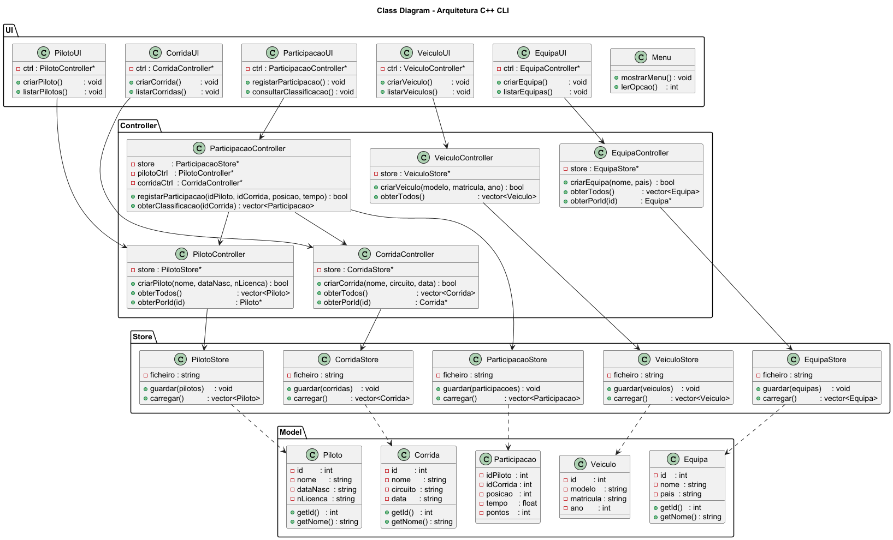
Figura 2. Diagrama de classes.

7 Arquitetura do Projeto C++

7.1 Organização em Camadas (class_diagram.puml)
O projeto adota uma arquitetura em quatro camadas separadas, refletida no diagrama de classes (class_diagram.puml):
- Model — classes de dados puras: Piloto, Equipa, Veículo, Corrida, Participação.
- Store — classes de persistência em ficheiros binários (*Store.h / *Store.cpp).
- Controller — classes com a lógica de negócio e validação (*Controller.h / *Controller.cpp).
- UI — classes de interação com o utilizador via consola (*UI.h / *UI.cpp) e a classe Menu.
As dependências seguem sempre o sentido UI → Controller → Store → Model, garantindo a separação de responsabilidades e facilitando os testes unitários a implementar na pasta ProjectTester.

7.2 Estrutura de Pacotes (package_diagram.puml)
O diagrama de pacotes (package_diagram.puml) complementa o diagrama de classes ao mostrar a organização física dos ficheiros fonte dentro da pasta Project, as dependências entre pacotes e os ficheiros de dados binários gerados em runtime na pasta data/.
Tabela 13. Pastas do código-fonte (Project/).
Pasta | Conteúdo
model/ | Piloto, Equipa, Veiculo, Corrida, Participacao (.h / .cpp)
controller/ | PilotoController, EquipaController, VeiculoController, CorridaController, ParticipacaoController (.h / .cpp)
store/ | PilotoStore, EquipaStore, VeiculoStore, CorridaStore, ParticipacaoStore (.h / .cpp)
ui/ | Menu, PilotoUI, EquipaUI, VeiculoUI, CorridaUI, ParticipacaoUI (.h / .cpp)
data/ | Ficheiros binários gerados em runtime (pilotos.bin, equipas.bin, etc.)

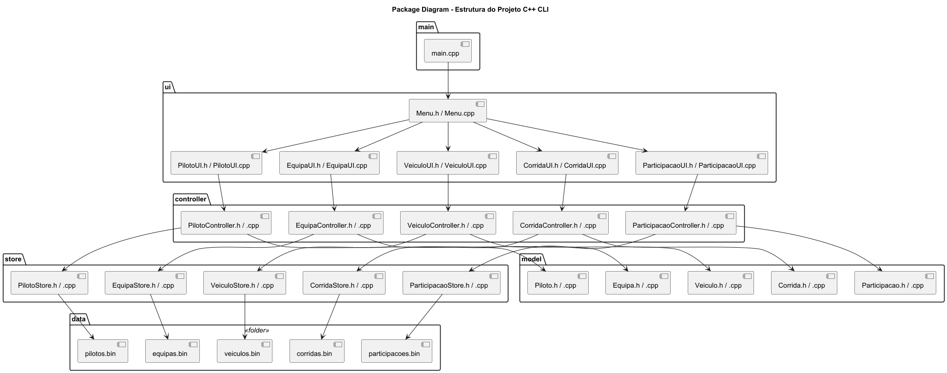
Figura 3. Diagrama de Pacotes da Arquitetura do Sistema

Referências
1. Paulo Baltarejo Sousa, Carlos Freitas: Requirements Engineering/Analysis — FSOFT TP Week 4. ISEP, Porto (2025).

